# HWCL-5集热式恒温磁力搅拌浴技术参数

## 一、产品技术特点

* 可以用作水浴或油浴，使用温度范围为室温+5℃～200℃；
* 采用 316L不锈钢材质的加热器；
* 浴槽内二级搅拌装置驱动浴液旋转，受热均匀;
* 品牌直流无刷电机，可长期连续运转，使用寿命长；
* 耐高温磁铁，在200℃条件下磁性稳定；
* 温度控制采用PID方式，控温精度高；
* 具有过电流保护、接地故障保护及过温保护；
* 按键输入和数字显示，操作简单；
* 内置双温度传感器，浴槽内温度和反应容器内温度可转换显示。

## 二、产品图片

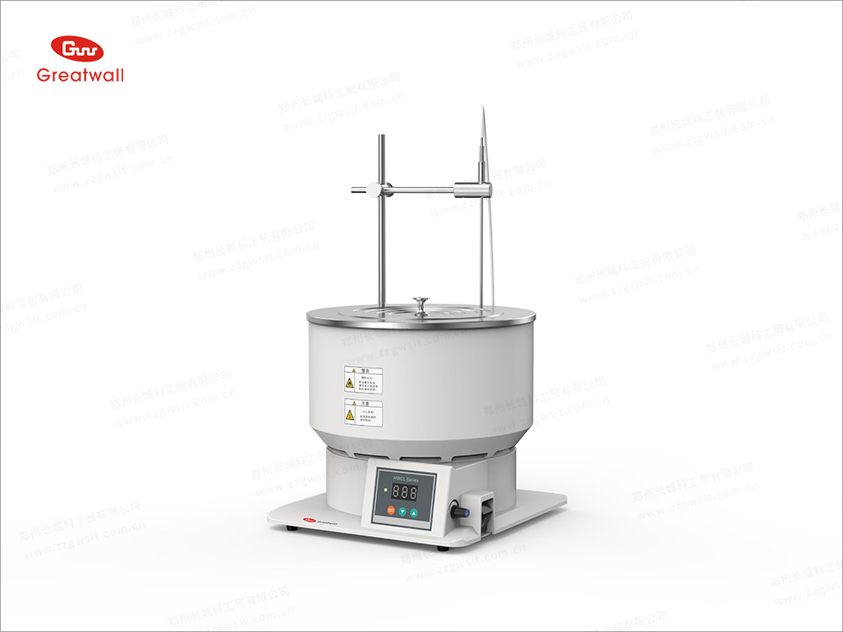

**图片仅供参考，以实际供货为准**

## 三、主要技术参数

|  |  |  |
| --- | --- | --- |
| 型号 | | HWCL-5 |
| 使用温度范围（℃） | 水浴 | 室温+5～95 |
| 油浴 | 室温+5～200 |
| 温度稳定性 (℃) | | ±1 |
| 温度设定及显示方式 | | 按键输入，LED显示 |
| 转速设定方式 | | 旋钮设定 |
| 转速范围(rpm) | | 0～2000 |
| 加热器额定功率(W) | | 1050 |
| 保护功能 | | 过电流、接地故障及过温保护 |
| 电源（V/Hz） | | 110V~，60Hz或220V—240V~，50/60Hz |
| 浴槽尺寸（mm） | | φ254×130 |
| 浴槽容积（L） | | 6.5 |
| 可放置的最大烧瓶(ml) | | 5000 |
| 外形尺寸(mm) | | 280W×290D×470H |
| 净重(Kg) | | 6 |